PROPOSAL PROYEK
INTERNET OF THINGS
IMPLEMENTASI IOT UNTUK MONITORING KEAMANAN RUMAH REAL-TIME DENGAN ESP32 DAN DASHBOARD THINGSBOARD



Disusun oleh:
[Nama Anggota 1] | [NIM Anggota 1]
[Nama Anggota 2] | [NIM Anggota 2]
[Nama Anggota 3] | [NIM Anggota 3]

JURUSAN TEKNIK INFORMATIKA
FAKULTAS TEKNIK
UNIVERSITAS PALANGKA RAYA
2026

BAB 1
PENDAHULUAN

1.1 Latar Belakang
Perkembangan teknologi Internet of Things (IoT) telah membawa perubahan signifikan dalam cara manusia berinteraksi dengan lingkungan sekitarnya. Salah satu penerapan yang paling populer dan relevan adalah sistem Smart Home Monitoring, yaitu sistem pemantauan rumah pintar yang memungkinkan pengguna untuk mengawasi kondisi rumah secara real-time melalui perangkat yang terhubung ke internet.
Permasalahan keamanan dan kenyamanan rumah masih menjadi kekhawatiran utama bagi banyak keluarga. Pencurian, kebakaran akibat kelalaian perangkat elektronik, serta pemborosan energi listrik adalah beberapa masalah yang kerap terjadi di rumah tangga. Dengan adanya sistem monitoring berbasis IoT, penghuni rumah dapat memantau dan mengontrol kondisi rumah kapan saja dan di mana saja hanya melalui smartphone.

1.2 Rumusan Masalah
Berdasarkan latar belakang yang telah diuraikan, rumusan masalah pada proyek ini adalah:
- Bagaimana merancang sistem Smart Home Monitoring berbasis IoT yang dapat memantau kondisi rumah secara real-time?
- Komponen hardware apa saja (sensor, MCU, jaringan) yang dibutuhkan untuk membangun sistem ini?
- Bagaimana data dari sensor dapat divisualisasikan secara efektif melalui dashboard yang mudah dipahami pengguna?

1.3 Tujuan Proyek
Proyek ini bertujuan untuk:
- Merancang dan membangun sistem Smart Home Monitoring berbasis IoT menggunakan mikrokontroler ESP32.
- Mengintegrasikan beberapa sensor (suhu, kelembaban, gerak, asap) dalam satu sistem yang terhubung.
- Mengirimkan data sensor ke server/cloud menggunakan protokol MQTT.
- Menampilkan data secara real-time melalui dashboard berbasis web (ThingsBoard / Grafana).

1.4 Manfaat Proyek
Manfaat yang diharapkan dari proyek ini antara lain:
- Bagi pengguna: Meningkatkan keamanan dan kenyamanan rumah melalui pemantauan jarak jauh secara real-time.
- Bagi akademis: Memberikan pemahaman praktis tentang arsitektur dan implementasi sistem IoT.
- Bagi pengembangan teknologi: Menjadi prototipe awal yang dapat dikembangkan lebih lanjut untuk skala yang lebih besar.

1.5 Batasan Proyek
Agar proyek tetap terfokus dan dapat diselesaikan dalam 5 minggu, ditetapkan batasan sebagai berikut:
- Sistem hanya mencakup pemantauan (monitoring), bukan kontrol otomatis perangkat rumah.
- Hardware yang digunakan adalah ESP32 sebagai mikrokontroler utama.
- Koneksi jaringan menggunakan WiFi lokal / [sesuaikan dengan kondisi].
- Dashboard hanya dapat diakses melalui jaringan lokal atau internet dengan autentikasi dasar.

BAB 2
TINJAUAN PUSTAKA & KOMPONEN TEKNIS

2.1 Internet of Things (IoT)
Internet of Things (IoT) adalah konsep di mana objek fisik sehari-hari dilengkapi dengan sensor, perangkat lunak, dan konektivitas jaringan sehingga dapat mengumpulkan dan bertukar data. Menurut [Referensi], IoT terdiri dari tiga layer utama yaitu Perception Layer, Network Layer, dan Application Layer.
2.1.1 Arsitektur 3-Layer IoT
- Perception Layer (Lapisan Persepsi): Lapisan paling bawah yang terdiri dari perangkat fisik seperti sensor dan aktuator yang bertugas mengumpulkan data dari lingkungan.
- Network Layer (Lapisan Jaringan): Lapisan yang bertanggung jawab untuk mengirimkan data dari perception layer ke application layer melalui berbagai protokol komunikasi seperti WiFi, MQTT, HTTP.
- Application Layer (Lapisan Aplikasi): Lapisan tertinggi yang memproses, menyimpan, dan menampilkan data kepada pengguna akhir melalui aplikasi atau dashboard.

2.2 Komponen Hardware yang Digunakan
2.2.1 Mikrokontroler — ESP32
ESP32 adalah mikrokontroler dual-core berbasis Xtensa LX6 dengan kemampuan WiFi dan Bluetooth terintegrasi. ESP32 dipilih karena memiliki spesifikasi yang memadai untuk proyek IoT dengan harga yang terjangkau. [Tambahkan spesifikasi teknis ESP32 yang relevan]
2.2.2 Sensor yang Digunakan
Sensor | Fungsi | Protokol | Keterangan
DHT22 | Suhu & Kelembaban | Digital (1-wire) | [Spesifikasi]
PIR HC-SR501 | Deteksi Gerakan | Digital (GPIO) | [Spesifikasi]
MQ-2 | Deteksi Asap / Gas | Analog (ADC) | [Spesifikasi]
[Sensor Tambahan] | [Fungsi] | [Protokol] | [Spesifikasi]

2.3 Protokol Komunikasi
2.3.1 MQTT (Message Queuing Telemetry Transport)
MQTT adalah protokol komunikasi ringan berbasis publish-subscribe yang dirancang khusus untuk perangkat dengan sumber daya terbatas dan jaringan dengan bandwidth rendah. Dalam proyek ini, ESP32 berperan sebagai publisher yang mengirimkan data sensor ke MQTT broker, dan dashboard berperan sebagai subscriber yang menerima data tersebut.
2.3.2 WiFi
Konektivitas jaringan menggunakan protokol WiFi 802.11 b/g/n yang sudah terintegrasi dalam chip ESP32. ESP32 akan terkoneksi ke jaringan WiFi lokal untuk dapat berkomunikasi dengan MQTT broker.

2.4 Platform Backend & Dashboard
- MQTT Broker: HiveMQ (cloud) atau Mosquitto (self-hosted) — [pilih sesuai kebutuhan kelompok]
- Database: [InfluxDB / MySQL / Firebase — sesuaikan]
- Dashboard: ThingsBoard / Grafana OSS — [pilih sesuai kebutuhan kelompok]

BAB 3
DESAIN & RENCANA IMPLEMENTASI

3.1 Arsitektur Sistem
Sistem Smart Home Monitoring ini dirancang mengikuti arsitektur 3-layer IoT. Alur data secara umum adalah sebagai berikut:
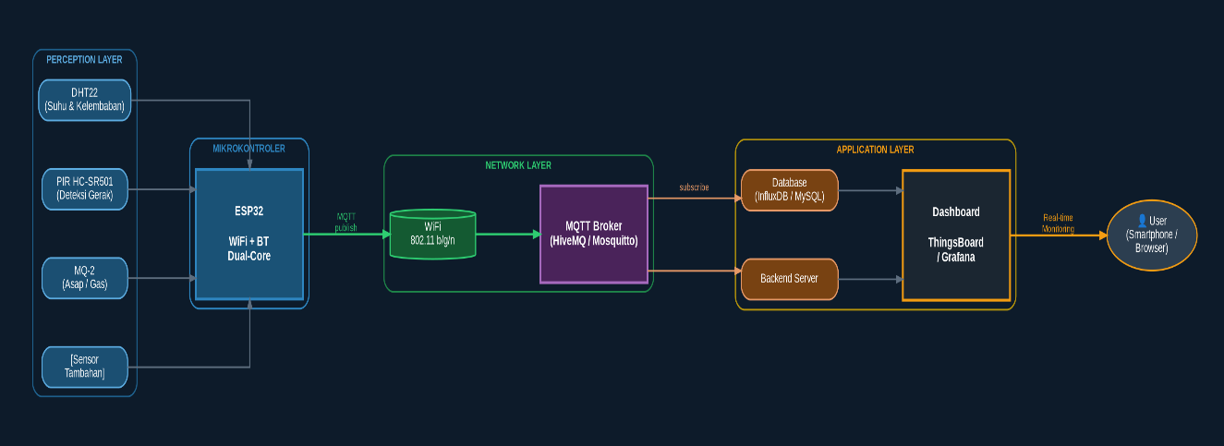
Gambar 3. 1 Diagram Arsitektur Sistem

3.2 Deskripsi Tiap Layer
3.2.1 Perception Layer
Pada lapisan ini terdapat tiga sensor utama yang terpasang pada ESP32:
- Sensor DHT22: Mengukur suhu dan kelembaban ruangan setiap 60 detik.
- Sensor PIR HC-SR501: Mendeteksi pergerakan di area yang ditentukan.
- Sensor MQ-2: Mendeteksi kadar asap atau gas berbahaya di dalam ruangan.
3.2.2 Network Layer
Data dari sensor dikirimkan oleh ESP32 ke MQTT Broker menggunakan protokol MQTT over WiFi. Setiap sensor memiliki topik MQTT tersendiri, contoh:
- smarthome/sensor/temperature → data suhu
- smarthome/sensor/humidity → data kelembaban
- smarthome/sensor/motion → status deteksi gerak
- smarthome/sensor/smoke → kadar asap

3.2.3 Application Layer
Data yang masuk ke MQTT broker akan diteruskan ke database dan divisualisasikan melalui dashboard. Dashboard menampilkan grafik real-time, status sensor, dan notifikasi apabila nilai melampaui batas threshold yang ditentukan.

3.3 Pembagian Peran Anggota
Nama | Peran | Tanggung Jawab
[Nama Anggota 1] | Hardware Engineer | Rangkaian sensor, koding ESP32, pengujian hardware
[Nama Anggota 2] | Backend Engineer | Setup MQTT broker, database, integrasi server
[Nama Anggota 3] | Dashboard & Dokumentasi | Konfigurasi dashboard, penulisan laporan & proposal

3.4 Rencana Jadwal Kerja 5 Minggu
Minggu | Kegiatan | PIC | Deliverable
Minggu 1 | Perencanaan, desain arsitektur, setup GitHub, penulisan proposal | Semua Anggota | Proposal + Diagram
Minggu 2 | Setup hardware, rangkaian sensor, uji baca data sensor | [Nama Anggota 1] | Kode sensor
Minggu 3 | Integrasi MQTT, koneksi ESP32 ke broker, uji pengiriman data | [Nama Anggota 2] | MQTT aktif
Minggu 4 | Konfigurasi dashboard, visualisasi data real-time, uji sistem end-to-end | [Nama Anggota 3] | Dashboard live
Minggu 5 | Finalisasi sistem, dokumentasi lengkap, persiapan presentasi | Semua Anggota | Laporan Final

